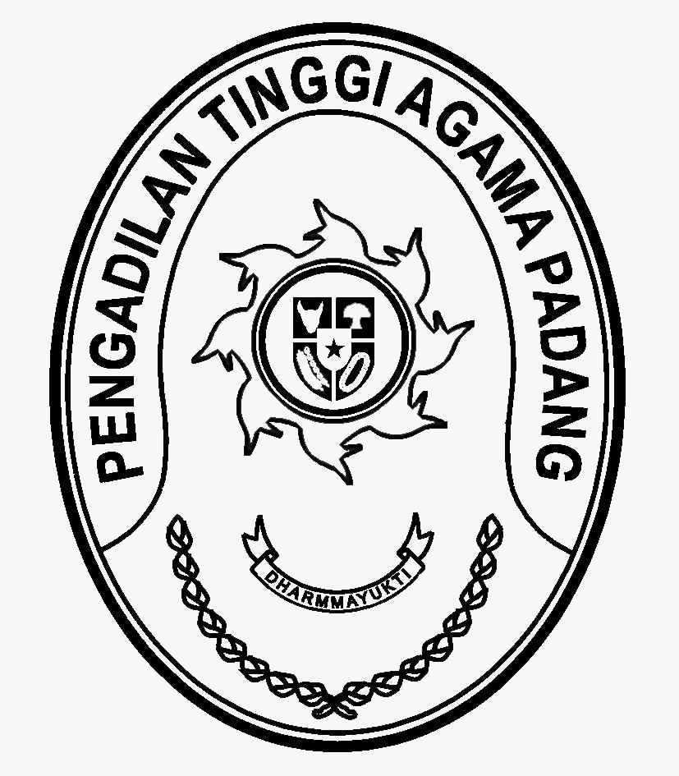PENGADILAN TINGGI AGAMA PADANG
Jl. By Pass No.Km. 24, Batipuh Panjang, Kec. Koto Tangah, Kota Padang, Sumatera
Barat 25173, Padang 25173
Telp. (0751) 7054806 Fax. (0751) 40537
website : www.pta-padang.go.id email : admin@pta-padang.go.id

Nomor : W3-A/ /KU.00/6/2023 Padang, 14 Juni 2023
Sifat : Biasa
Hal : Usulan ABT PA Koto Baru TA 2023
(Pengadaan Kendaraan Dinas Roda 4 dan Roda 2)

Yth. Sekretaris Mahkamah Agung cq Kepala Biro Keuangan
Jalan Medan Merdeka Utara No. 9, Jakarta.

Meneruskan surat usulan Anggaran Belanja Tambahan (ABT) satuan kerja Pengadilan Agama Koto Baru Nomor: W3-A11/1276/KU.01/VI/2023 tanggal 13 Juni 2023 perihal Usulan ABT Tahun 2023 (Pengadaan Kendaraan Dinas Roda 4 dan Roda 2) dengan alasan kendaraan dinas pimpinan PA Koto Baru saat ini perolehan Tahun 2008 dan merupakan pemberian dari Mahkamah Agung RI, sehingga biaya pemeliharaan kendaraan tersebut cukup tinggi. Untuk itu bersama ini kami teruskan usulan tersebut dengan rincian sebagai berikut:

No | Usulan ABT | Jumlah | Nilai
1. | Pengadaan Kendaraan Dinas Roda 4 Pimpinan | 2 Unit | Rp 940.000.000,-
2. | Pengadaan Kendaraan Dinas Roda 2 | 2 Unit | Rp 95.000.000,-

Demikian permohonan ini kami sampaikan, atas perkenaannya kami ucapkan terima kasih.

Sekretaris Pengadilan Tinggi Agama Padang

H.Idris, Latif, SH, MH.
196404101993031002

Tembusan:
1. Sekretaris Mahkamah Agung RI;
2. Kepala Badan Pengawasan Mahkamah Agung RI;
3. Kepala Biro Perencanaan dan Organisasi BUA;
4. Ketua Pengadilan Tinggi Agama Padang;
5. Ketua Pengadilan Agama Koto Baru

